静電気～逃げるストロー～
2013 年6 月22 日実施
3班 石原千裕、居田萌、笹木駿、正田孝明、瀧野博己

【目的】
負に帯電したストロー同士が反発することから、静電気を目に見える形で体感してもらう。また、静電気が身近にあることを学ぶ。

【準備物】
曲がるストロー 2本、ティッシュペーパー、クリップ 1個、段ボール、ガムテープ

【方法】
適当な大きさに切った段ボールの板に、伸ばしたクリップを刺し、裏からガムテープで固定した。曲がるストローを2本ともそれぞれティッシュペーパーで擦り、静電気を発生させた。うち1本をクリップの先に取り付け、自由にしておき、もう1本のストローを近づけるとクリップにとりつけたストローが逃げた。
これを、各班で実験してもらった。

【理論】
ストローの素材はPP（ポリプロピレン）、ティッシュの素材は紙であり、PPの方がより負に帯電しやすい性質を持つ。このふたつを擦り合わせることで、ティッシュの中の負電荷がストローに移動し、ストローは全体に負に帯電することになる。負に帯電した同士のストローは互いに反発し合うため、自由に動けるようになっていたストローは近づけたストローと反対方向に逃げるように動いた。

【結果と考察】
当日湿気が高かったため悪条件ではあったものの、どの班も実験は成功していた。これは事前のリハーサルの成果だと考えられる。
理論の説明の際、PPよりも負に帯電しやすい素材でストローを擦ればストローは正に帯電するということは口頭と板書で説明したが、川村教諭が実験中に行っていた、一方のストローを塩化ビニル製の消しゴムで擦ってストロー同士を引き合わせたような、視覚的にわかりやすい実験を演示で行ってもよかった。
板書計画が充分に練られていたとは言えず、生徒がノートをとりにくい構成になっていたり、重要な説明を文章として残さず、口頭で済ましてしまっていたりした。板書するのが厳しい文章量であるならば、プリントにまとめて別途配布するという方法もあった。
【授業風景および板書】
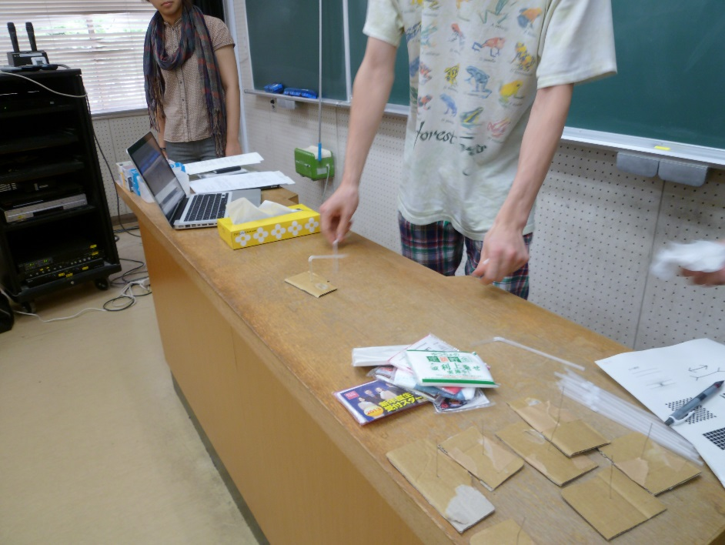
図1.演示実験の様子

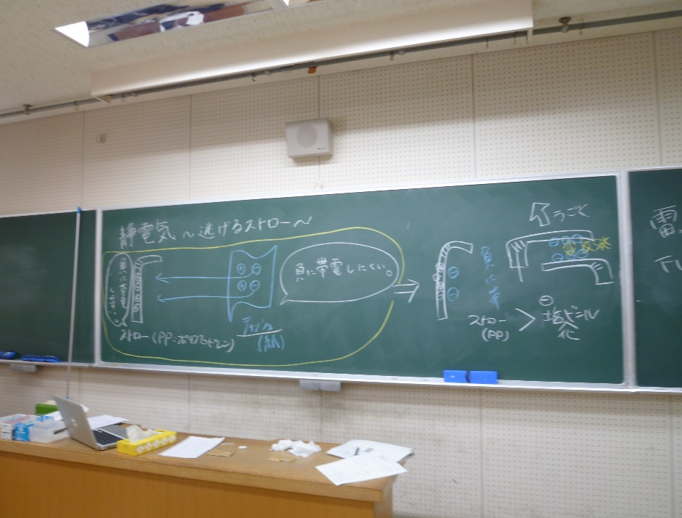
図2.板書

【よかった点】
・身ぶり手ぶりがよかった
・板書が丁寧で説明の声もほどよかった
・図が見易い（大きくて見やすい）
・身近にある例などで分かりやすく説明をしていた
・身近な例やいろんな人にあてることで興味をもたせようとしていた
・先生の実験もひろって説明していた
・説明がわかりやすかった
・目に見える実験でよい実験だった
・視覚的だった
・準備ができていた

【改善点】
・動きのある板書はノートしにくい、図を2つに分ける
・生徒に答えさせた「その後」も大切
・図が残念だった。負電荷を磁石シートを利用し表現するなど
・説明を詳しく述べているのでそれをレジュメにして配布してみては
・話す人がずっと一緒だった
・教員が短パンはだめだと思う
・板書の青文字が見えにくい
・板書が右側に偏っていた
・レーザープリンタについての説明が少し分かりにくかった
・板書の文字は最後まで書いてほしい

表1. 10項目における5段階評価の平均
【10項目における5段階評価の平均】評価者21名（教員2名、学生19名）
 | 項目 | 平均
① | 服装や話し言葉は教員として適当だったか？ | 4.10
② | 声は生徒の方に向かって発せられ，聞き取りやすかったか？ | 4.62
③ | 発問は生徒が考えれば答えられるように工夫されていたか？ | 4.10
④ | 板書の文字や数字，図などは丁寧で読みやすかったか？ | 3.67
⑤ | 板書は学習者がノートを取りやすいように配置されていたか？ | 3.43
⑥ | 実験や観察は現象や対象物がはっきり確認できるものだったか？ | 4.62
⑦ | 実験は学習内容の理解・定着の助けになるものだったか？ | 4.24
⑧ | 立ち位置（黒板や演示実験が隠れる等）や机間巡視は適当だったか？ | 3.90
⑨ | 授業の事前準備はしっかりとされていたか？ | 4.43
⑩ | 生徒の反応を確認しながら授業を進めていたか？ | 4.33
全項目平均 |  | 4.14

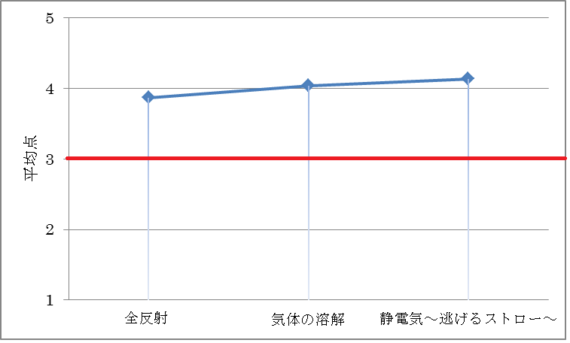
図3.平均点の推移期待

